ТУРИСТИЧЕСКОЕ АГЕНТСТВО
«ГЛОБАЛ-ТУР»
Россия, Нижегородская обл., г. Дзержинск, пр. Ленина, 62, ДКХ, оф. 4
Тел., тел/факс: (8313) 266-859, 258-733, (8 960 161 90 49) (8 905 195 07 70) 8 960 194 51 30)
www.gt-nn.ru; global-tour.dz@yandex.ru)

Эксклюзив от « Глобал-Тур»!!!
С 30.04.2019 г. по 05.05.2019 г.
4 дня/3 ночи в незабываемой Грузии
Стоимость тура 21500 руб.
+
мед. страховка на время пребывания в Грузии 200 руб.

День 1/30.04.2019
00:00 ч –отправление из Н. Новгорода ,пл. Ленина
День 2/01.05.2019
11.00-12.00 чвс Встреча с гидом в Тбилиси, размещение в отеле «Астерион Палас»
Отправляемся в тур по городу Тбилиси.
Наш маршрут начинается с исторического места: Метехское плато. Пройдем по парку Рике и мосту Мира, на канатной дороге поднимемся на крепость Нарикала, с крепостной стены которой открываются изумительные виды, у Вас будет возможность сделать памятные фотографии. Затем пройдя по Метехскому мосту мы подойдем к серным баням, ознакомимся с их историей и архитектурой. Посетим древнейший храм Анчисхати, Кафедральный собор Сиони

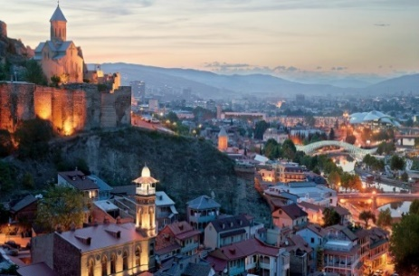
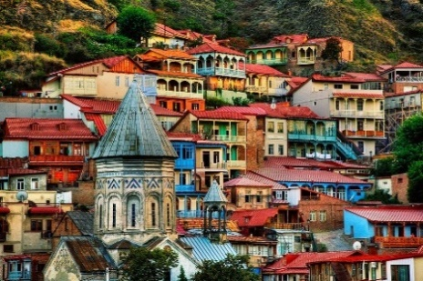

День 3/02.05.2019
Тбилиси –Бодбе – Сигнахи – Тбилиси
Завтрак в гостинице. Выезд в восточное направление Грузии Кахетию. В ходе экскурсии по Кахетии мы посетим женский монастырь Святой Нино в Бодбе, спустимся к роднику Святой Нины. Побываем в старинном, колоритном Сигнахи, расположенном в 2-х километрах от Бодбе. Со смотровой площадки Сигнахи хорошо видна Алазанская дол ина. Сигнахи называют и «городом любви. Возвращение в Тбилиси. Ночь в гостинице Тбилиси.
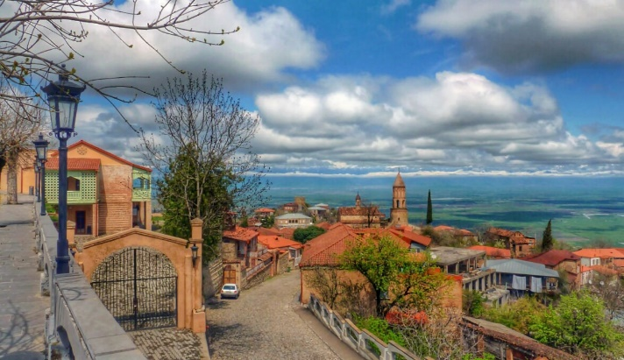
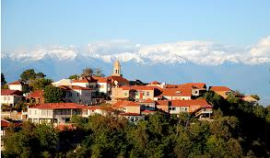

День 4/4.05.2019.
Завтрак в гостинице. Свободный день.
День 5/05.05.2019
Тбилиси – Мцхета-Джвари- Уплисицихе- Тбилиси.
Завтрак в гостинице. Отправление в древнюю столицу Грузии – город Мцхета (наследия ЮНЕСКО). Основан во второй половине I тыс.до н.э. Первоначально посетите: храм монастырь Джвари, кафедральный собор Светицховели. Это святое место для каждого православного. В этом соборе хранится хитон Иисуса Христа, в котором он был распят.
Так же посетим древний пещерный город Уплисцихе, переводится с грузинского дословно как "крепость Господня».и г.Гори-родину Сталина.
Отправление домой
6/05.05.2019
23:00 ч. – 24:00 ч. Ориентировочное прибытие домой
Наличие заграничного паспорта обязательно !
В стоимость входит:
Проезд на авто
Русскоговорящий гид+ экскурсионное обслуживание
Проживание в гостинице:
Питание: Завтрак (3)
Входные билеты: Канатка на крепость Нарикала в Тбилиси
Уплисцихе (пещерный город)

